Ingolstadt, 16.02.2024

Beginn der Bauarbeiten zur
Höhenfreimachung östlich Manching
Das Staatliche Bauamt Ingolstadt baut derzeit die Höhenfreimachung östlich Manching. Im Zuge dieser Maßnahme werden die Einmündungsbereiche zwischen der Staatsstraße 2335 (St2335) und der Bundesstraße 16 (B16) sowie der „Geisenfelder Straße“ und der B16 mit einem Brückenbauwerk, einem Kreisverkehr und einer Gemeindeverbindungsstraße höhenfrei umgebaut. Zudem wird eine Brücke für den Fußgänger- und Radverkehr über die B16 erstellt. Um die anliegende Bebauung vor dem Verkehrslärm zu schützen, wird entlang der B16 eine Lärmschutzwand errichtet.

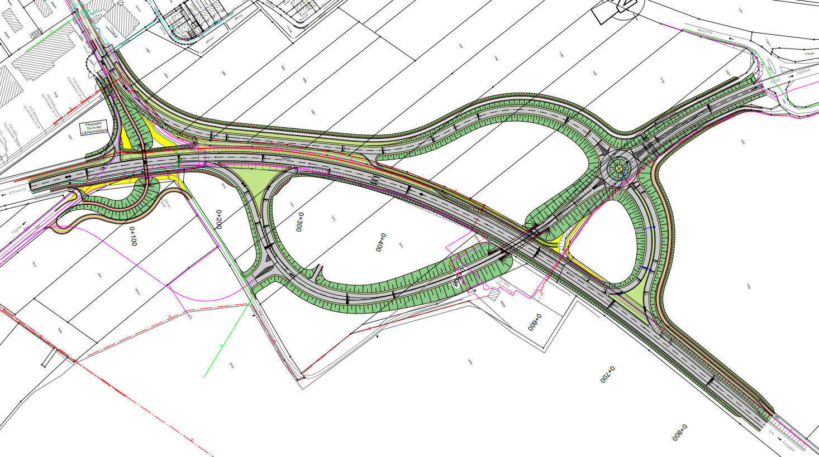

Nachdem nach knapp zwei Jahren die archäologischen Arbeiten dem Ende zugehen und ein Teil der späteren Straßendämme bereits geschüttet wurde, können heuer die umfangreichen Straßen- und Brückenbauarbeiten angegangen werden.
Um zum einen, den reibungslosen Bauablauf zu gewährleisten und zum anderen eine erhöhte Verkehrsbelastung der umliegenden Orte durch einen möglichen Umleitungsverkehr so gering wie möglich zu halten, wird der durchgehende Verkehr i.d.R. über Behelfsumfahrungen an der Baustelle vorbeigeführt.
Dafür wird ab März 2024 in Fahrtrichtung Ingolstadt zunächst ein Ausfädelungsstreifen an der B16 angebaut und eine Behelfsumfahrung für die bestehende St2335 notwendig. Der 3-streifige Bundesstraßenabschnitt wird in dem Bereich auf zwei Fahrstreifen reduziert. Ab Mitte April wird mit den Arbeiten am Kreisverkehr, der Gemeindeverbindungsstraße sowie dem Durchlass für die Radfahrer unter der St2335 begonnen.

gez.
Uslar
Baudirektor
Abteilungsleiter

Auskünfte erteilen Ihnen: Frau Geyer, Telefon: (0841) 9346-241

